《供应链管理》 4次作业

一、名词解释
1. 供应链

- 快速反应

- ECR

- ERP

5.供应链整合

6.供应链网络

7.JIT

8．VMI

二、单选题
（ ）1.供应链管理的发展是一种由内向外，并不断涉透着新技术，新理念的过程，总体来说，经历了从企业内部供应链，到基于需求的智能供应链五个阶段，其间的三个阶段列在下列选项中，选项（ ）不在其中。
A.企业间供应链 B.技术联盟供应链 C.动态联盟供应链 D.全球供应链
（ ）2.我国对绿色供应链管理的研究起步较晚，在绿色供应链管理方面存在的问题主要有下列四个选项中的三个，选项（ ）不在其中。
A.思想观念问题 B.法制建设问题 C.技术突破问题 D.管理水平问题
（ ）3.在国际供应链模式中，戴尔基于“直销模式”供应链管理的策略主要有以下三个方面，选项（ ）排除在外。
A.定价策略 B.库存策略 C.运输策略 D.配送策略
（ ）4.供应链运作绩效评价指标包括三类指标，在下列选项中，（ ）选项不算在内。
A.成本指标 B.效益指标 C.技术专利指标 D.能力利用指标
（ ）5.供应链绩效ROF评价方法有三个指标可以反映供应链绩效的战略目标，这三个指标应该从下列四个选项中，去掉选项（ ）。
A.刚性评价 B.资源评价 C.产出评价 D.柔性评价
（ ）6.SCOR供应链运营参考模型按照流程定义有三个层次，其中第一个层次描述了五个基本流程。下列选项中有三个选项的流程环节在第一层内，选项（ ）不在第一层。
A.原料采购 B.启动生产 C.制造 D.发运和退货
（ ）7.供应链网络评价及优化，通过指标的评价衡量确定物流网络的绩效。下列选项中，只有选项（ ）不是物流网络评价指标。
A.成本 B.时间 C.效度 D.资产
（ ）8.平衡供应链计分法有四个评价角度，比如客户导向，以及下列四个选项中的三项，但是选项（ ）不是四个评价角度之一。
A.财务价值指标 B.货物供应指标 C.内部流程指标 D.未来发展指标
（ ）9.国际供应链类型主要有下列四个类型选项中的三个类型。但是选项（ ）不在其列。
A.国内供应商 B.国际营销与配送 C.国际供应商 D.离岸加工
（ ）10.供应链战略绩效评价指标共有五大类，下列选项中的四个类型只有三类，选项（ ）的类型是战略绩效评价指标体系中的。
A.及时性 B.效率性 C.典型性 D.合作性

（ ）11.国际供应链的风险因素包括下列四个因素选项中的三个因素选项，但是选项（ ）是不能包括其中的。
A.企业内部管理因素 B.政治法律因素 C.经济文化因素 D.基础设施因素
（ ）12.供应链规划绩效评价指标共有四大类指标，但是在下列四个选项中，选项（ ）却不是其中之一。
A.预算精度 B.产品开发 C.供应配送 D.能力利用
（ ）13.企业物流网络的构建应该遵循以下指导原则，但是其中选项（ ）的指导原则应该把它否定掉。
A.延迟原则 B.集并原则 C.普适性原则 D.标准化原则
（ ）14.综管物流节点在物流系统中的作用，物流节点是通过以下三个选项的功能在物流系统中发挥作用的，选项（ ）应该排除。
A.衔接功能 B.评价功能 C.信息功能 D.管理功能
（ ）15.供应链分销网络设计的影响要素常见的有六种，下列选项中只包括三种影响要素，选项（ ）不是影响要素。
A.网络特性 B.企业特性 C.客户特性 D.产品特性
（ ）16.供应链分销网络的构成主要有五个部分成员，下列四个选项中，只有三个属于构成成员，选项（ ）不是构成成员。
A.运输网络 B.信息网络 C.渠道网络 D.管理网络
（ ）17.Internet互联网促进了供应链的整合，从以下三个方面得到了体现，选项（ ）需要排除。
A.采购管理 B.库存管理 C.订单管理 D.网民管理
（ ）18.系统论对管理的发展和完善具有重要的作用和意义，供应链作为一个系统也具有系统的特征，下列四个选项中，只有选项（ ）不具有系统的特征。
A.有序性 B.可行性 C.相关性 D.动态性
（ ）19.实施ERP存在的风险重要有四种，在下列四种风险选项中，只有选项（ ）不是实施ERP存在的风险。
A.软件风险 B.实施风险 C.硬件风险 D.转变风险
（ ）20.“看板”是控制生产现场的生产排程工具，“看板”管理只有在掌握适当原则的前提下才能发挥作用。作为实现JIT生产的主要手段之一，“看板”的功能四个，但下列四个选项应该取消选项（ ）。
A. 执行准时化生产唯一工具 C.防止过量生产和过量运送
B. 生产以及运送的工作指令 D.进行“目视管理”的工具

三、判断题
（ ）1.CPFR(Collaborative Planning,Forecasting and Replenishment)，应用一系列的信息处理技术和模型技术，提供覆盖整个供应链的合作过程。
（ ）2.供应链整合是一种供应链伙伴之间为了给顾客提供更高的价值并提高自身竞争优势，而进行更高水平合作的管理方法。
（ ）3.ERP是先进的大数据技术与信息技术的结合，它为企业提供全面的解决方案，是企业实现供应链管理的重要手段。
（ ）4.供应商管理库存(VMI)的核心思想在于零售商放弃商品库存控制权，而由供商掌握供应链上的商品库存动向，即由供应商依据零售商提供的每日商品销售资料和库存情况来集中管理库存，替批发商下订单或连续补货，从而实现对顾客需化的快速反应。
（ ）5.美国汽车公司高层管理者综合了单件生产和批量生产的特点和优点，创造了一种在多品种小批量混合生产条件下高质量、低消耗的生产方式，即准时化生产（JIT）。
（ ）6.有效客户反映ECR(Efficient Consumer Response)，以满足顾客要求和最大限度降低物流过程费用为原则，能及时作出准确反应，使提供的物品供应或服务流程最佳化的一种供应链价值再造策略。
（ ）7.“快速反应”体现的是快速地整合各种企业资源来满足顾客的及时需要，最终保障企业的竞争优势，它既是一种技术，又是一种战略、一种状态、一种模式、一种策略。
（ ）8.日本丰田公司在精益协作方式中，将供应商的活动视为生产活动的有机组成部分而加以控制和协调，这就是向前延伸，后延是指将生产活动延伸至产品的销售和服务阶段。
（ ）9.由于企业受到资源的限制，不可能将全部的资源和精力投入到整个产品流通过程中去，而需要将它的资源投入在它的核心竞争力方面，将它不擅长的方面外包出去，交给其他的企业去做。这个外包的过程需要企业自身进行业务流程的改造和“供应链网络”的设计。
（ ）10.有效的供应链管理“绩效评价”是实现供应链优化的基础。为使整个供应链的效益最大，应正确评估供应链企业成员有形资产的评价，并在此基础上分配优化供应链管理带来的利益。
（ ）11.供应链网络的构建，是基于企业核心竞争力与关键资源的分析。企业核心竞争力，可以定义为企业借以在市场竞争中取得并扩大优势的决定性力量。
（ ）12.在1992年英国学者卡普兰和诺顿提出了“平衡计分卡”绩效评价体系，该体系保留了传统的财务指标，增加了顾客、内部流程和学习与成长这三方面的非财务指标。
（ ）13.经济价值增量是公司税后利润扣除一定时期所有资本成本之后的余额，用于衡量企业财富的增加。它扣除了全部资本成本的机会成本后的剩余利润，不受任何会计准则的限制。
（ ）14.供应链绩效ROF评价法，为了避免传统绩效评价的何题，设置了三个可以反映供应链绩效的战略目标：资源(resources).产出(output)和柔性(flexibility)。
（ ）5.国际供应链管理就是要求以全球化的观念，将供应链的系统延伸至整个世界范围，在全面、迅速地了解世界各地制造者需求偏好的同时，就其进行计划、协调、操作、控制和优化。
（ ）16.已实施供应链管理的我国企业，大部分采取传统的“拉式”供应链管理，而不是现代的“推式”供应链管理，对供应链关注主要集中在“制造商一代理商”这个层面上。
（ ）17.SCOR(supply chain operations reference model)供应链运作参考模型，是由供应链协会(Supply Chain Council)开发支持，该模型适合于不同工业领域。
（ ）18.实现绿色供应链管理的关键在于提高绿色理念，绿色理念能否得到推广的关键是人们的思维模式能否改变，在消费者中主动采用绿色制造技术。
（ ）19.供应链中的核心企业与其供应商以及供应商的供应商、与其销售商及至最终的消费者之间，依靠现代网络信息技术支撑，实现供应链的一体化和快速反应运作。
（ ）20.经济价值增量法（EVA）的基本思路是：公司的投资者可以自由地将投资于公司的资本变现，并将其投资于其他资产。因此，股东们从公司至少应获得其投资的机会成本。

四、填空题
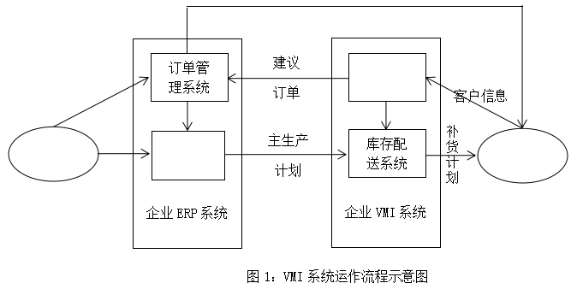

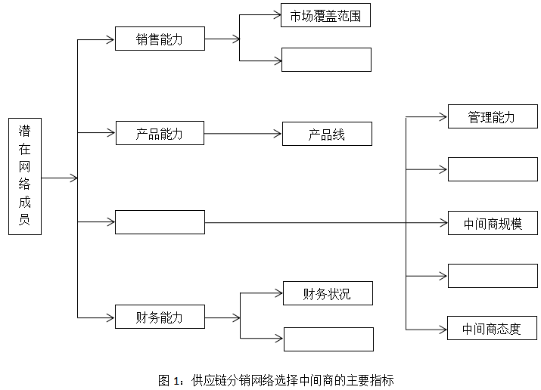

五、简答题
1.简述实施“有效客户反应”（ECR）的基本原剧都有哪些。

2.简述如何制定供应链战略的实施计划。

3.简述“拉动型”供应链的优点有哪些。

4.简述实施“看板管理”必须遵循的五大原则。

六、案例题
1．在快速响应用户需求的整个供应链上，产品分销环节的地位越来越重要。但传统的分销与库存管理模式并不能满足这一要求。如在英国举办的2021年供应链管理专题会议上，一位与会者提到，在他的欧洲日杂公司，从渔场码头得到原材料，经过加工、配送到产品的最终销售需要150天时间，而产品加工的整个过程仅仅需要45分钟。
以美国食品业的麦片粥为例，产品从工厂到超级市场，途经一连串各有库房的批发商、分销商、集运人，居然要走上104天。另有统计资料表明，在供应链的增值过程中，只有10%的活动时间是产生增值的，其它90%的时间都是浪费的。
【问题】请简述产生上述案例现象的原因，并提供一个解决方案。
1.原因：

2.方案：

2．在2020年，我国某IT公司从国外引进了一套升级版的MRPⅡ(Manufacture Resource PlanⅡ)系统，通过该系统的应用，该公司一方面获得了客观的经济效益；另一方面也间接提高了公司的管理水平和信息技术的应用能力。随着互联网的发展和信息技术的进步，该公司计划引进一套更加先进的ERP(Enterprise Resource Planning)系统，以次来替代已沿用时间较长的MRPⅡ系统。
【问题】请结合该案例的陈述，分析ERP系统的采用将会给该公司带来哪些管理等方面的差别？
【案例解答要点】
1.
2.
3.

一、名词解释
1. 供应链
供应链就是通过计划、采购、存储、分销、服务等这样一些活动而在顾客和供应商之间形成的一种衔接，从而使企业能满足内外部顾客的需求。
- 快速反应
供应链成员企业之间建立战略合作伙伴关系，利用信息技术进行信息交换与共享、用高频率、小数量配送方式补充商品，以实现缩短交货周期、减少库存、提高顾客服务水平和企业竞争力为目的的一种供应链管理策略。
- ECR
ECR(Efficient Consumer Response)， 即“有效客户反应”，是一种供应链管理技术，也是一种供应链管理策略，有的组织还把它认定为一种新型的商业模式。
- ERP
ERP(Enterprise Resource Planning)，即企业资源计划，是在“资源制造计划”的基础上，通过前馈的物流和反馈的信息流、资金流，把客户需求和企业内部的生产经营活动，以及供应商的资源整合在一起，体现完全按用户需求进行经营管理的一种全新的管理模式。
5.供应链整合
供应链整合，就是以核心企业为核心，对行业供应链上相关的过程、组织、流程及其管理的优化，以提高整个供应链绩效的经营管理活动。
6.供应链网络
供应链网络，即供应商、制造商和分销商在战略、任务、资源和能力方面相互依赖，构成了较复杂的“供应一一生产一一销售”网络，这就是供应链网络。
7.JIT
JIT(Just In Time)，即准时化生产，是日本丰田汽车公司在20世纪60年代实行的一种生产方式。JIT指的是将必要的零件以必要的数量在必要的时间送到生产线，并且只将所需要的零件，只以所需要的数量，只在正好需要的时间送到生产线。

8．VMI
VMI（Vendor Managed Inventory），即供应商管理库存，是一种以供应链各个环节企业都获得最低成本为目的，在一个共同的议下由供应商管理库存，并不断监督协议执行情况和修正协议内容，使库存管到持续改进的合作性策略，也就是供应链下游企业放弃库存管理权，由供应链上企业管理库存。

二、单选题
【B、2D、3A、4C、 5A 6B、7C、8B、9A、10C】

【11A、12D、13C、14B、 15A 16C、17D、18B、19C、20A】

三、判断题（本题共10个小题，每小题2分，满分共20分）
【1√、2√、3×、4×、 5× 6×、7√、8√、9√、10×】

【11√、12×、13×、14√、 15× 16×、17√、18×、19√、20√】

四、填空题
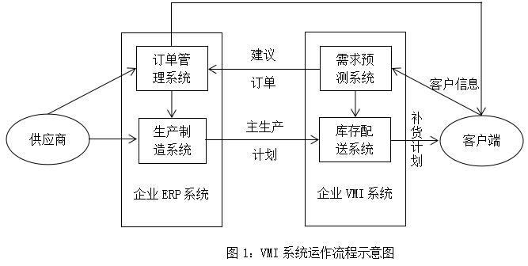

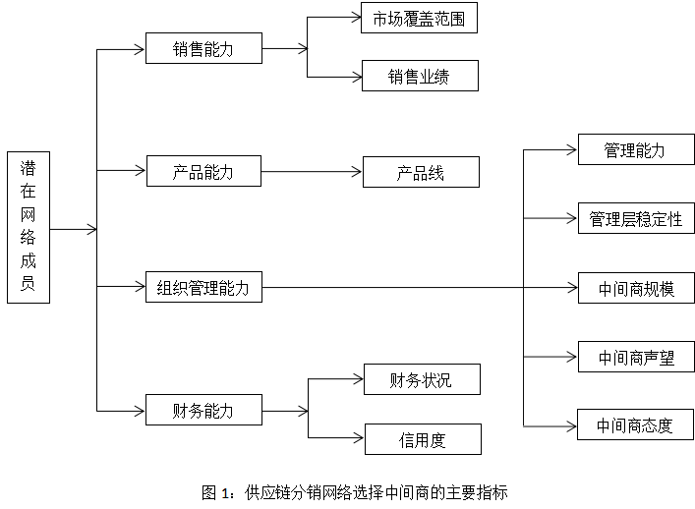

五、简答题
1.简述实施“有效客户反应”（ECR）的基本原剧都有哪些。
（1）以向供应链客户提供更优的产品、更高的质量、更多的品类、更快的速度，以及便利服务为基本目标。
（2）建立由商业主导者组成的，能够代表共同利益的商业联盟。
（3）有效利用供应链各成员的各项生产、销售、物流、计划等信息，以支持有效的市场营销、生产及后勤决策略。
（4）建立共同的成果评价体系，不断地通过降低成本与库存，以及更好地资产利用、实现最优价值、来维待整个系统的有效性。客观地考核供应链的总价值和总利润，建立合理的利润分配机制，促进对增值部分的公平分享。

2.简述如何制定供应链战略的实施计划。
（1）将企业的业务目标同现有能力及业绩进行比较，发现现行供应链的显著弱点，经过改善，迅速提高企业的竞争力。
（2）同关键客户和供应商一起探讨、评估全球化、新技术和竞争态势，建立供应链的远景目标。
（3）制定从现实过渡到理想供应链目标的行动计划及实现过渡的现实条件。
（4）根据计划安排优先次序，并且承诺相应的资源。即根据实施计划，先定义初期的供应链结构，使企业与正确的客户和供应商建立正确的供应链，处于正确的位置；然后重组和优化企业内部和外部的产品、信息和资金流；最后在供应链的重要领域（如库存，运输等环节）提高质量和生产效率。

3.简述“拉动型”供应链的优点有哪些。
在拉动型供应链中，生产是由需求驱动的，因此生产是根据实际顾客需求而不是预测需求进行协调，这就使得拉动型供应链具有以下优点：
（1）可以更好地预测零售商的订单，缩短提前期；
（2）提前期的缩短又可以让零售商减少库存水平；
（3）提前期的缩短还可以减少系统的变动性，这对制造商尤其重要，变动性减少，生产的准确性就会提高，库存也会降低。
因此，在拉动型供应链中，系统库存水平会明显下降，而资源的管理能力则明显加强。与相应的推动型系统相比，系统的总成本会降低。

4.简述实施“看板管理”必须遵循的五大原则。
（1）后工序只有在必要的时候，才向前工序领取必要数量的零部件。
（2）前工序应该只生产足够的数量，以补充被后工序领取的零件。
（3）不良产品不送往后工序：后工序没有库存，后工序一旦发现次品必须停止生产，找到此不良产品送回前工序。
（4）看板的使用数目应该尽量减小：看板的数量代表零件的最大库存量。
（5）应该使用看板以适应小幅度需求变动：计划的变更应由市场的需求和生产的紧急状况，依照看板取下的数目自然产生。

六、案例题
1．在快速响应用户需求的整个供应链上，产品分销环节的地位越来越重要。但传统的分销与库存管理模式并不能满足这一要求。如在英国举办的2021年供应链管理专题会议上，一位与会者提到，在他的欧洲日杂公司，从渔场码头得到原材料，经过加工、配送到产品的最终销售需要150天时间，而产品加工的整个过程仅仅需要45分钟。
以美国食品业的麦片粥为例，产品从工厂到超级市场，途经一连串各有库房的批发商、分销商、集运人，居然要走上104天。另有统计资料表明，在供应链的增值过程中，只有10%的活动时间是产生增值的，其它90%的时间都是浪费的。
【问题】请简述产生上述案例现象的原因，并提供解决方案。

【案例解答要点】
1.原因：造成这些问题的一个重要原因是落后的分销与库存管理方法。传统上由于供应链各个环节都是各自管理自己的库存，都有自己的库存控制目标和相应的策略，而且相互之间缺乏信息沟通，彼此独占库存信息，因此不可避免地产生了需求信息的扭曲和时滞，使供应商无法快速准确地满足用户的需求。
2.解决方案：实行VMI（Vendor Managed Inventory ）供应商管理库存的模式。VMI是供应链管理、零售商与供应商紧密合作的一种有效补货技术。V是指供应商在与零售商达成自动补货协议，如库存水平、运输成本等的基础上，为零售商管理其商品的订单、送货和库存等工作，取代零售商繁琐的日常补货工作，并取得良好的效果。
VMI允许供应商获得下游企业的必要经营数据，直接接触真正的需求信息。供应商利用该信息调节库存水平，从而最终消除预期之外的短期产品需求而导致的额外成本。同时，企业对安全库存的需求也大大降低。另外，M可以大大缩短供需双方的交易时间，进而使上游企业更好地控制其生产经营活动，以更好地满足用户需求，从而提高整个供应链的柔性。

2．在2020年，我国某IT公司从国外引进了一套升级版的MRPⅡ(Manufacture Resource PlanⅡ)系统，通过该系统的应用，该公司一方面获得了客观的经济效益；另一方面也间接提高了公司的管理水平和信息技术的应用能力。随着互联网的发展和信息技术的进步，该公司计划引进一套更加先进的ERP(Enterprise Resource Planning)系统，以次来替代已沿用时间较长的MRPⅡ系统。
【问题】请结合该案例的陈述，分析ERP系统的采用将会给该公司带来哪些管理等方面的差别？

【案例解答要点】
1.在资源管理范围方面差别。 4.在事务处理控制方面差别。
2.在生产方式管理方面差别。 5.在跨国或地区事务处理方面差别。
3.在管理功能方面的差别。 6.在计算机信息处理技术方面差别。

